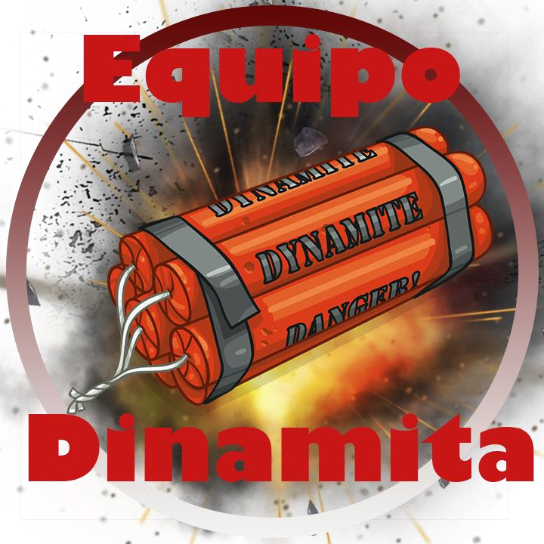

Integrantes

Juan David Roa Piñeros

Jorge Iglesias

Diego Baron

Manuel Alejandro Gomez

Proyecto a Desarrollar:

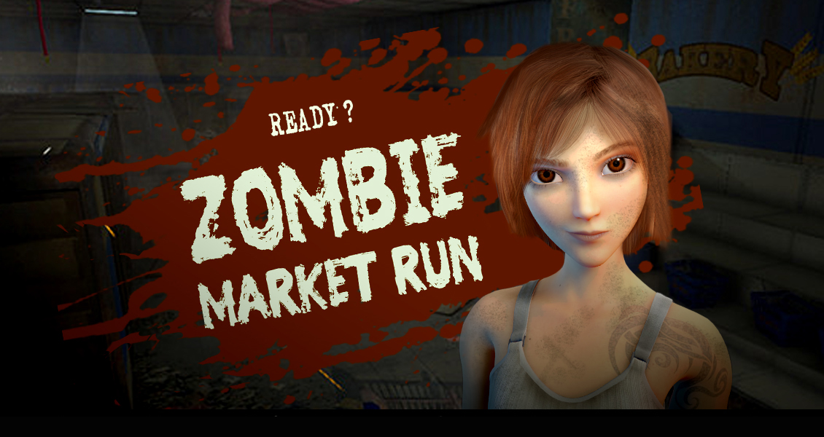

# Zombie Market Run

Juego en 3D first Person donde te encontraras inmerso dentro de un laberinto el cual tendrá múltiples pruebas para el jugador, donde deberá superar múltiples zombies. Con el objetivo de salir del infierno al cual lo han sometido por no superar la prueba en la tierra.

MECANICAS PERSONAJE:

* SALTAR
* DISPARAR
* CORRER
* CAMBIO DE ARMA
* MOVIMIENTO IZQUIERDA, DERECHA, ATRÁS Y ADELANTE .

PICKUPS:

* Salud : Aumenta cierto porcentaje de vida al jugador
* MODO INVENSIBLE: te da 10 segundos de inmortalidad
* BALAS INFINITAS DURANTE CIERTO TIEMPO
* BOTAS : Te permite correr más rápido
* TROZOS DE PAPEL: Te darán pistas sobre que tienes que hacer para llegar a la salida
* LLAVES: Te permitirán avanzar a través de portones que te adelantaran o atrasaran en el juego
* Diamantes: Serán canjeables ya sea por vidas, armamentos o power ups

REGLAS:

El modo invencible solo podrá ser utilizado una única vez durante el ciclo del juego, en caso de morir y volver a comenzar lo tendrías de nuevo. Este ya viene con el personaje, solo es activarlo cuando lo desees.

Balas infinitas es un Elemento que encontraras durante la exploración del laberinto, una vez lo encuentres se te activara el power up en la interfaz principal, no son acumulativas.

Llaves: Es un arma de doble filo al encontrar una de estas, ya que te podrá llevar mas cerca de la salida y del Boss final como podrá simplemente regresarte al inicio.

Trozos de Papel: Dentro del Laberinto no habrá mini mapa, lo único que te podrá guiar son los trozos de papel que iras encontrando dentro del laberinto, una vez cogidos se almacenaran en tu mochila, los cuales los podrás leer cada ves que te sientas perdido.

Cambios Realizados:  
Se cambio la temática principal del juego a un juego de supervivencia Zombie, las mecánicas y las cosas se mantendrán básicamente igual, eliminamos el doble salto por que se sentiría como algo raro en el juego.

Assets:

Todas las cosas que se usaron en el proyecto se sacaron desde el asset store de unity con la excepción de:

* Imagen de fondo del menú, excluyendo el personaje.
* Las imágenes de los letreros de victoria y de muerte.

Estos fueron creados por nosotros. Todos los demás elementos visuales, sonidos, texturas, modelos y todo se saco directamente desde el asset store de unity.

Elementos:

1. Audios:
   1. Ambiente
   2. Colisión
   3. Cuando lo persigue
   4. Inicio
   5. Pasos
   6. Pick up
   7. Zombie
2. Zombie Prefab Con animaciones y todo
3. Sprites:
   1. EscogerPersonaje_botonx3
   2. GANASTE_POO_ET2
   3. Menu_Inicio_boton_PLAY
   4. Muerte_POO_ET2
   5. Pause-Icon-7856
   6. Torre
   7. Vidaicon3d